ПЕРВАЯ ПОМОЩЬ ПОСТРАДАВШИМ НА ВОДЕ
ПЕРЕОХЛАЖДЕНИЕ
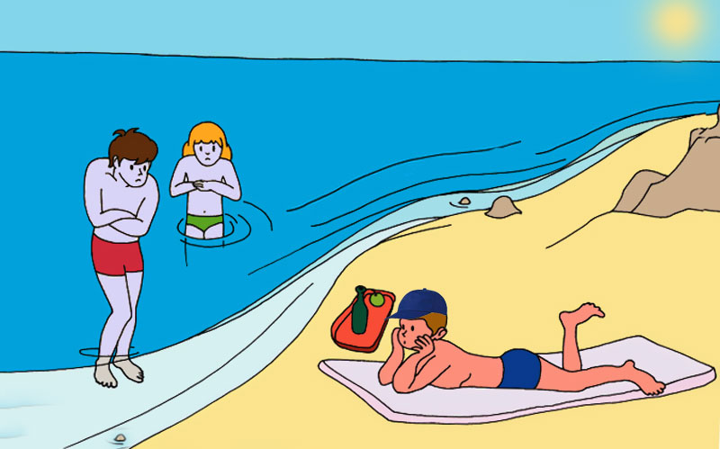
При купании с температурой воды до +10°С нетренированный человек без защитной одежды может погибнуть через 30-60 минут. Быстрое течение усиливает процесс потери тепла организмом. Холодная вода порождает специфический холодовой шок, который может привести к потере сознания и захлёбыванию в воде. Развитию холодового шока будет способствовать предварительное перегревание организма на солнце, быстрое погружение в холодную воду без предварительного привыкания, эмоциональное возбуждение, переполненный желудок и кишечник.
Признаками переохлаждения являются бледность кожных покровов, озноб, сильная дрожь, головокружение, нарушение координации движений. В этом случае нужно как можно быстрее выйти из воды, проделать интенсивные физические упражнения (бег на месте, подпрыгивания, приседания), растереть тело до покраснения шерстяной тканью, выпить горячего сладкого чая и переодеться в тёплую сухую одежду.
С переохлаждением организма в воде связано и возникновение судорог. Используются следующие приёмы снятия судорог. Если свело икроножную мышцу, нужно, сделав глубокий вдох, принять позу «поплавка», взяться за пальцы сведенной судорогой ноги и с силой потянуть ее на себя; при сведении четырехглавой мышцы бедра нужно, согнув ногу в колене, с силой прижать руками пятку к ягодице; при судорогах мышц кистей следует резко сжимать и разжимать пальцы рук. После этого следует изменить стиль плавания, чтобы как можно меньше нагружать уставшую мышцу.
ПЕРЕГРЕВ ОРГАНИЗМА (ТЕПЛОВОЙ УДАР)
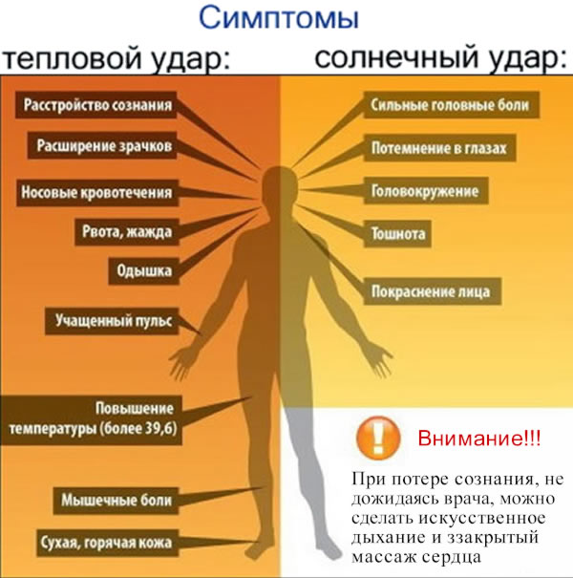

Признаками теплового удара являются резкое покраснение или бледность кожных покровов, сильная головная боль, слабость, сонливость, головокружение, потемнение в глазах, тошнота, иногда рвота и потеря сознания. Тепловой удар вследствие перегревания организма может возникнуть при длительном пребывании под прямыми солнечными лучами без защитных средств на берегу или на борту лодки или катера.
Для оказания первой помощи пострадавшего нужно перенести в тень или хорошо вентилируемое помещение, освободить от верхней одежды, сдавливающей шею и грудь, расстегнуть брючный ремень. Его нужно уложить так, чтобы голова была приподнята, смочить лицо и грудь холодной водой, положить на затылок холодный компресс (смоченную холодной водой ткань, пакет или бутылку, заполненную прохладной водой). Напоить минеральной или просто прохладной водой. Контролировать состояние пострадавшего. При начинающейся рвоте повернуть набок.
Вызвать скорую помощь!
ТРАВМЫ
При купании в непроверенных местах можно травмироваться о твердые или режущие предметы, находящиеся на берегу или под водой. Это могут быть ушибы, черепно-мозговые травмы, кровотечения.
УШИБЫ
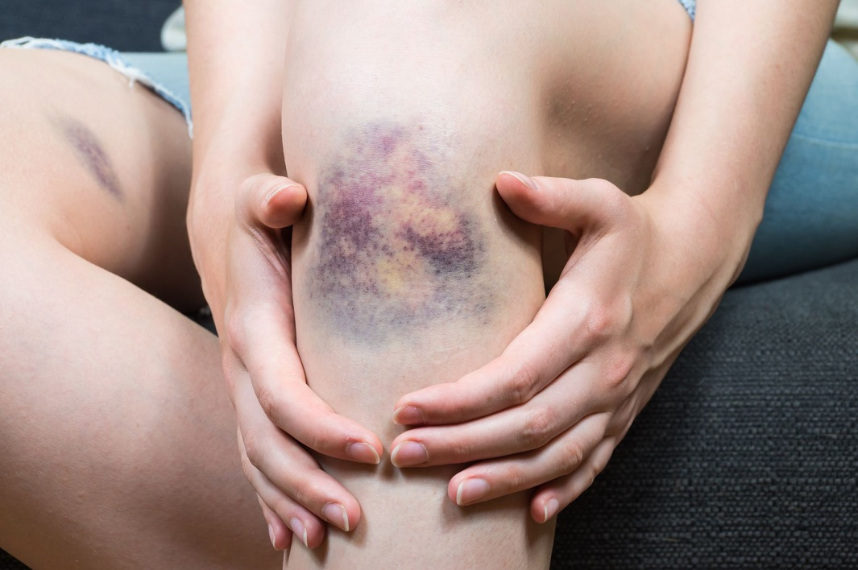
Выделяют ушибы мягких тканей, нервов, надкостницы, суставов, внутренних органов. При ушибе разрываются мелкие кровеносные сосуды, кровь пропитывает ткани поврежденного участка, развивается отек, может появиться гематома.
Выделяют четыре степени ушибов по тяжести:
Для первой степени характерна незначительная боль, двигательные функции не нарушены, отечность и гематома не появляются.
При второй степени ушиба обычно травмируются мягкие ткани кожных покровов. Болевой синдром выраженный, держится как минимум сутки, развиваются отек и гематома. Движения в поврежденном участке несколько болезненны.
Третья степень ушиба характеризуется пульсирующей болью, которая сохраняется несколько суток. Движения в поврежденном участке усиливают болевые ощущения. Отек и гематома выраженные. Помимо кожных покровов, могут быть повреждены также мышцы и сухожилия.
Четвертая степень ушиба сопровождается повреждением не только кожных покровов, мышц и сухожилий, но и внутренних органов, в результате жизнь пострадавшего может оказаться под угрозой!
Помощь при первой-третьей степени ушибов несложна. К поврежденному участку нужно приложить холод (это может быть пузырь со льдом, полотенце, смоченное холодной водой, пакет с замороженными овощами, бутылка с прохладной водой).
Использование холода снижает болевые ощущения, уменьшает отечность. Желательно наложить давящую повязку, которая обеспечит покой поврежденному участку, предотвратит появление отека и гематомы.
Опаснее всего ушибы головы, живота и груди. Пострадавшему нужно обеспечить полный покой и вызвать скорую медицинскую помощь - требуется немедленная госпитализация! На область ушиба до приезда скорой кладется холодный компресс.
ЧЕРЕПНО – МОЗГОВЫЕ ТРАВМЫ
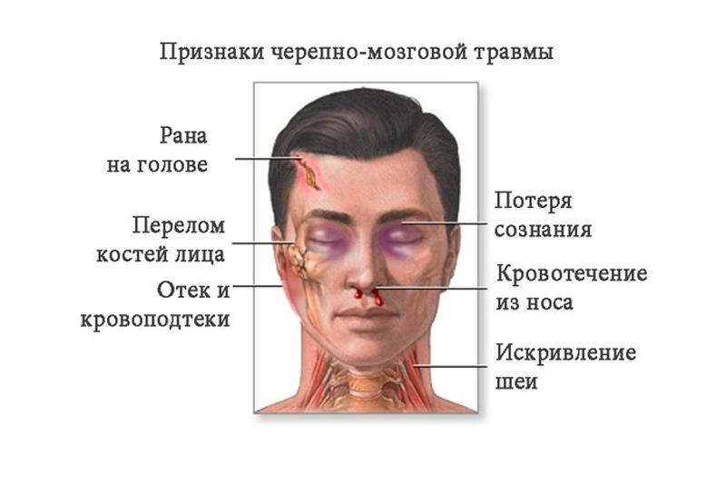
При ушибах головы может возникнуть черепно-мозговая травма. Различают закрытую черепно-мозговую травму, при которой отсутствуют условия для инфицирования мозга, и открытую, опасную инфекционным осложнением. При открытой черепно-мозговой травме наблюдается одновременное повреждение кожных покровов, костей черепа и оболочек мозга. Как при закрытой, так и при открытой травме может быть три вида повреждения мозга -сотрясение, ушиб и сдавление.
Признаки сотрясения головного мозга: кратковременная потеря сознания (несколько секунд, минут), головная боль, головокружение, слабость, тошнота, иногда рвота. Эти симптомы исчезают обычно за 1-2 недели, но иногда головная боль и слабость сохраняются в течение месяца.
Ушиб головного мозга проявляется потерей сознания, более длительной, чем при сотрясении, до нескольких часов и даже дней. Как и при сотрясении - тошнота и рвота, головокружение и слабость. При тяжелых ушибах в дальнейшем остаются стойкие последствия - параличи, нарушения речи, нарушения чувствительности, судорожные приступы.
Сдавление головного мозга может быть вызвано внутренним кровоизлиянием, отеком мозга, вдавлением кости при переломе черепа. К признакам сдавления мозга относятся постепенное усиление головных болей, психическое беспокойство, перемежающееся сонным состоянием, слабость, тошнота, рвота. В дальнейшем наступает потеря сознания, нарушения сердечной деятельности и дыхания.

ПЕРВАЯ ПОМОЩЬ. При закрытых черепно-мозговых травмах к голове необходимо приложить холод (пузырь со льдом, холодный компресс), при открытых - наложить стерильную повязку. Обеспечить покой, транспортировать в лечебное учреждение только лежа на носилках, с приподнятым изголовьем. Нужно постоянно контролировать состояние пострадавшего, при начинающейся рвоте повернуть набок. Во время лечения соблюдать строгий постельный режим.
ОБЯЗАТЕЛЬНО ВЫЗВАТЬ СКОРУЮ ПОМОЩЬ !
КРОВОТЕЧЕНИЯ

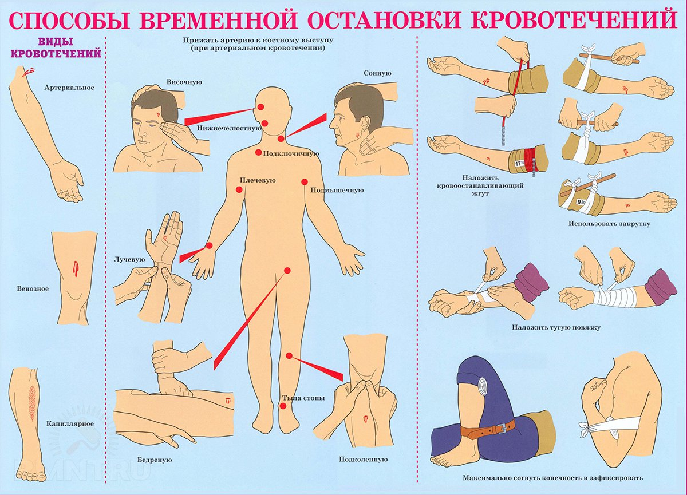

Во время купания, ныряния или выхода на берег часто случаются порезы ног и рук острыми предметами, осколками стёкол - образуется рана и возникает кровотечение.
При повреждении артерии кровь алая, бьет струей (фонтанирует). При венозном кровотечении кровь темно-красная, растекается по поверхности кожи. Для ссадин характерно капиллярное кровотечение. В этом случае кровоточит вся поверхность раны.
Первая помощь заключается в остановке кровотечения и обработке раны. Для остановки артериального кровотечения вначале нужно прижать кровоточащую артерию выше места повреждения, если рана находится на конечностях, и ниже места повреждения, если рана находится на шее. Затем, при ранении на руках или ногах, следует наложить жгут или закрутку выше места повреждения. Для имитации жгута можно использовать любые подручные средства: полотенце, ремень, скрученную футболку. Накладывать жгут можно не более чем на 1 час в летнее время. В случае более длительного нахождения жгута на конечности может произойти отмирание тканей ниже места его наложения, отравление организма продуктами распада белков крови, повреждение нервных стволов с дальнейшей парализацией конечности.
Более щадящим является метод фиксирования поврежденной конечности в положении максимального сгибания. При артериальном кровотечении из предплечья и кисти руку максимально сгибают в локтевом суставе и фиксируют в таком положении подручными средствами: ремнем, бинтом, полотенцем. В область сгиба, в локтевую ямку, нужно положить мягкий валик для усиления давления на поврежденный сосуд. При кровотечении в области плеча обе руки заводят за спину и стягивают вместе над локтями. Валик прокладывают в подмышечную ямку. При ранении в области бедра ногу сгибают в тазобедренном суставе и максимально прижимают к животу. Валик располагают в области сгиба. При артериальном кровотечении из голени или стопы ногу сгибают в коленном суставе, валик кладут в подколенную ямку.
Для остановки венозного кровотечения достаточно приподнять повреждённую конечность и наложить давящую повязку.
При любом ранении, помимо остановки кровотечения, нужно также обработать рану. Промывать её водой не рекомендуется. Кожу вокруг раны смазывают зелёнкой или другим антисептическим средством так, чтобы оно не попало в рану. Накладывают стерильную повязку.

ВО ВСЕХ СЛУЧАЯХ ТРАВМ - ВЫЗЫВАЙТЕ СКОРУЮ ПОМОЩЬ!

ЕДИНЫЙ ТЕЛЕФОН ВЫЗОВА СЛУЖБЫ СПАСЕНИЯ - 112

